Chi bộ Tiểu học Đô Thị Việt Hưng
tổ chức thành công Đại hội Chi bộ nhiệm kỳ 2025 – 2027

Thực hiện sự chỉ đạo của Đảng ủy phường Giang Biên, sáng ngày 15/02/2025, với tinh thần dân chủ, trách nhiệm, trí tuệ, kỉ cương và đoàn kết, đại hội Chi bộ trường Tiểu học Đô Thị Việt Hưng nhiệm kì 2025 - 2027 đã tổ chức thành công tốt đẹp!
Về dự và chỉ đạo Đại hội có đồng chí Nguyễn Mạnh Cường – Đảng uỷ viên, Chủ tịch UBMT Tổ quốc phường Giang Biên, đồng chí Vũ Thuỳ Linh – Đảng uỷ viên, Bí thư Đoàn phường Giang Biên, đồng chí Nguyễn Xuân Quyết - Đảng uỷ viên, Chỉ huy trưởng Quân sự phường Giang Biên và 100% đảng viên thuộc Chi bộ Trường Tiểu học Đô Thị Việt Hưng tham dự.
Thay mặt cấp ủy chi bộ nhiệm kỳ 2022 - 2025, đồng chí Nguyễn Thị Hằng Nga - Bí thư Chi bộ đã trình bày dự thảo Báo cáo chính trị đánh giá tình hình thực hiện nghị quyết của nhiệm kỳ 2022 - 2025 và phương hướng, mục tiêu nhiệm vụ nhiệm kỳ 2025 - 2027. Báo cáo đã nêu rõ, trong nhiệm kỳ vừa qua dưới sự chỉ đạo sát sao của Quận uỷ Long Biên, Đảng ủy phường Giang Biên, công tác lãnh đạo của Chi bộ đã có nhiều kết quả tiến bộ vượt bậc, công tác phát triển Đảng và xây dựng Đảng đã được chú trọng, phát huy được sức mạnh của các tổ chức đoàn thể nhà trường. Thành tích nổi bật của chi bộ đó là giữ vững tập thể đoàn kết, duy trì có hiệu quả cơ sở vật chất trường, lớp đáp ứng yêu cầu giảng dạy trong tình hình mới. Chất lượng dạy và học ngày càng được nâng cao, đưa trường Tiểu học Đô Thị Việt Hưng là một trong những đơn vị đứng trong Top đầu khối Tiểu học của quận Long Biên. Chi bộ nhiều năm liên tục đạt Chi bộ hoàn thành tốt và hoàn thành xuất sắc nhiệm vụ. Trong nhiệm kỳ qua, chi bộ kết nạp 02 đảng viên, tiếp tục bồi dưỡng 03 quần chúng để được đứng trong hàng ngũ của Đảng, nâng tổng số đảng viên trong Chi bộ đến nay là 19 đồng chí. Đội ngũ cán bộ, Đảng viên nhà trường luôn đi đầu gương mẫu thi đua dạy tốt, học tốt, có nhiều chuyên đề, sáng kiến đổi mới công tác giảng dạy góp phần nâng cao chất lượng dạy và học trong nhà trường.
Tại Đại hội có nhiều ý kiến được đưa ra thảo luận như: Vai trò trách nhiệm của đảng viên trong việc nâng cao chất lượng giáo dục do đ/c Phạm Huyền Trang trình bày, ý kiến của đồng chí đảng viên Trương Thị Yến tham luận về Công tác giáo dục tư tưởng chính trị, đạo đức lối sống cho đảng viên, đoàn viên, quần chúng trong trường Tiểu học Đô Thị Việt Hưng.
Thay mặt Đảng ủy phường, đồng chí Nguyễn Mạnh Cường – Đảng uỷ viên, Chủ tịch UBMT Tổ quốc phường Giang Biên đã phát biểu và biểu dương những thành tích mà Chi ủy và đảng viên trong Chi bộ đã đạt được trong nhiệm kỳ qua; đồng thời chỉ đạo đại hội tiếp tục tập trung vào nội dung chủ yếu sau:
- Tăng cường quán triệt sâu sắc các Chỉ thị, Nghị Quyết, đường lối, chủ trương của Đảng đến từng đảng viên và quần chúng; Chấp hành nghiêm pháp luật của Nhà nước, các nội quy của ngành, của nhà trường.
- Thực hiện tốt các nguyên tắc tập trung của Đảng, đặc biệt là nguyên tắc tập trung dân chủ trong Đảng.
- Đẩy mạnh công tác phê và tự phê bình trong tập thể Chi bộ, từng cá nhân đảng viên trên tinh thần xây dựng tình đồng chí, đồng nghiệp, thương yêu, giúp đỡ nhau,...
- Quyết tâm thực hiện nhiệm vụ chính trị của nhà trường đó là thực hiện đổi mới phương pháp, hình thức tổ chức để nâng cao chất lượng dạy học, ứng dụng Công nghệ Thông tin và chuyển đổi số,…
Đại hội diễn ra nghiêm túc, đúng trình tự, mỗi đảng viên của chi bộ đã ý thức rất rõ ràng quyền và nghĩa vụ của mình trong việc bầu chọn ra người đủ đức, đủ tài qua từng lá phiếu. Đại hội đã tiến hành bầu Ban chi ủy, Bí thư, Phó bí thư, đại biểu dự Đại hội cấp trên theo đúng qui định của điều lệ Đảng và đã xây dựng thành công Nghị quyết của Chi bộ trong nhiệm kỳ 2025 - 2027.
Thông qua bầu cử, Đại hội Chi bộ 3 đã bầu ra Cấp ủy mới gồm 03 đồng chí: đồng chí Nguyễn Thị Hằng Nga - Bí thư Chi bộ; đồng chí Phạm Thị Mai Thanh - Phó Bí thư Chi bộ; đồng chí Nguyễn Văn Vinh - Chi ủy viên.
Với tinh thần đoàn kết, dân chủ, đổi mới, sáng tạo, chi bộ Trường Tiểu học Đô Thị Việt Hưng phát huy những kết quả đã đạt được trong nhiệm kỳ qua, tiếp tục phấn đấu hoàn thành thắng lợi các mục tiêu, nhiệm vụ mà đại hội Chi bộ nhiệm kỳ 2025 - 2027 đề ra. Phấn đấu đạt Chi bộ Hoàn thành xuất sắc nhiệm vụ góp phần cùng với Đảng bộ phường xây dựng phường Giang Biên ngày một phát triển.
Một số hình ảnh:
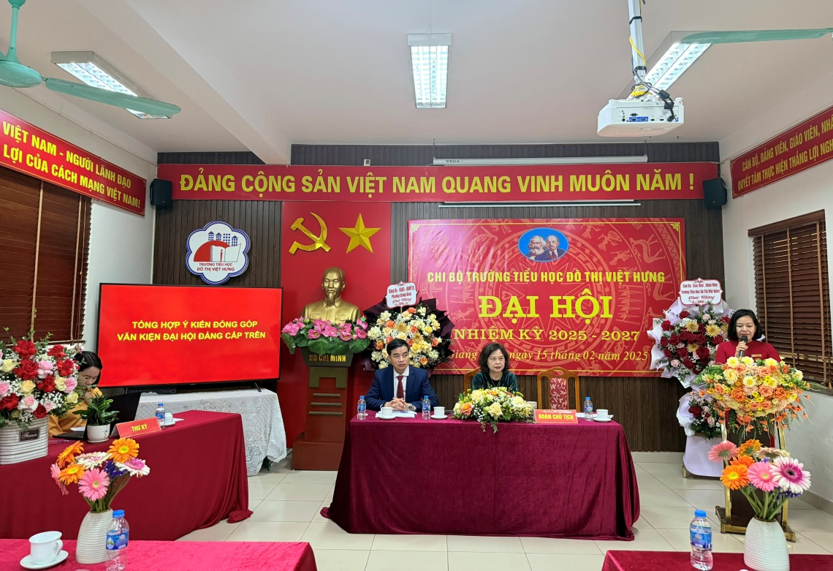

Hình ảnh: Đoàn chủ tịch điều hành Đại hội

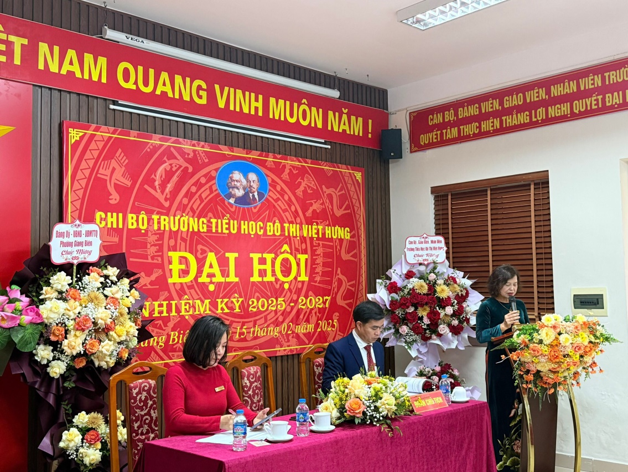
Hình ảnh: Đồng chí Nguyễn Thị Hằng Nga – Bí thư Chi bộ
nhiệm kỳ 2022 – 2025 trình bày Báo cáo chính trị nhiệm kỳ 2022 - 2025
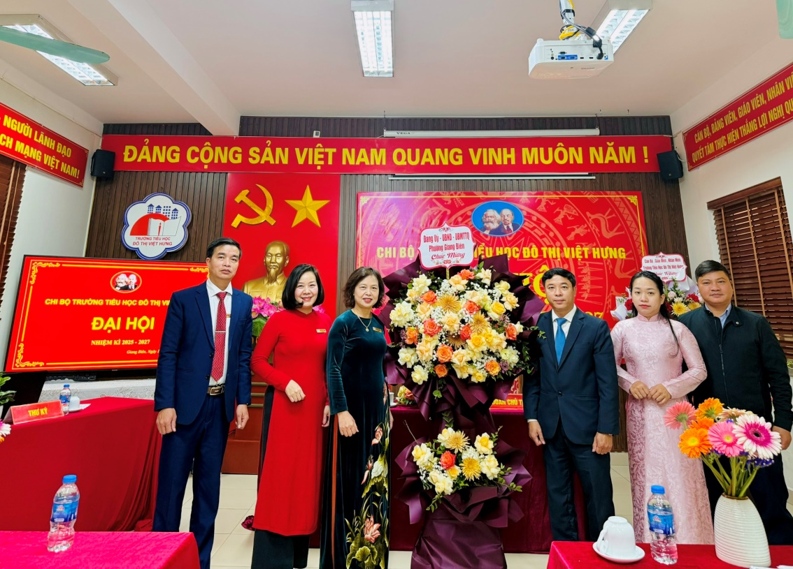

Hình ảnh: Các đồng chí lãnh đạo đại diện Đảng uỷ phường Giang Biên tặng hoa chúc mừng Đại hội

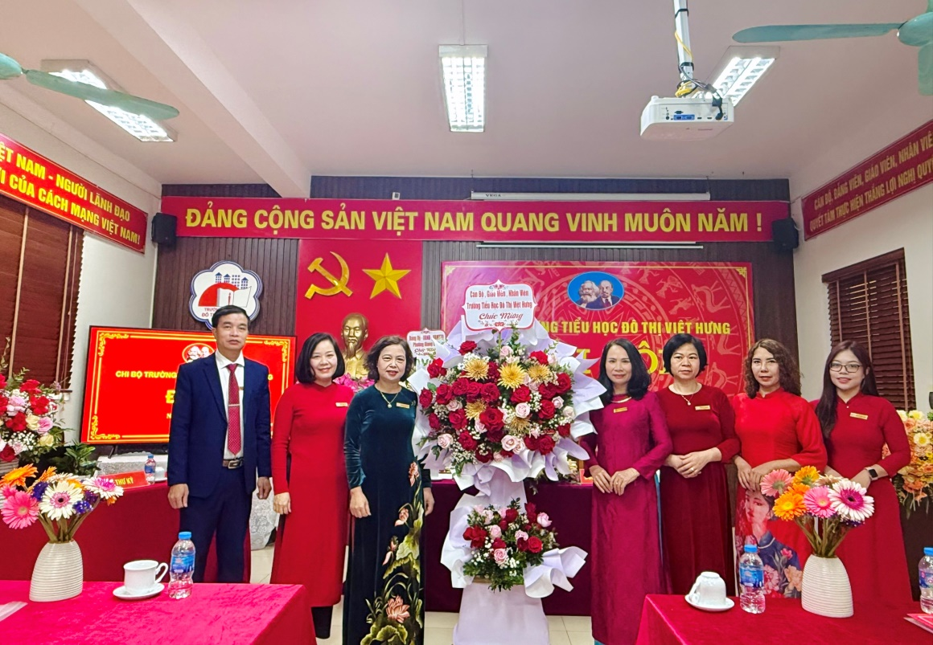
Hình ảnh: Đại diện cán bộ, giáo viên, nhân viên
Trường Tiểu học Đô Thị Việt Hưng tặng hoa chúc mừng Đại hội
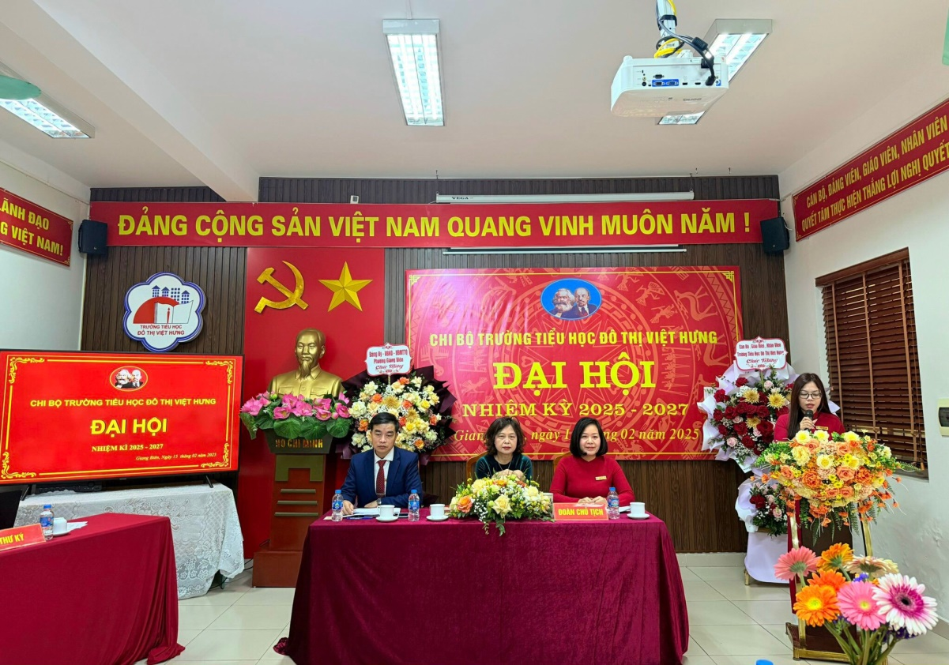

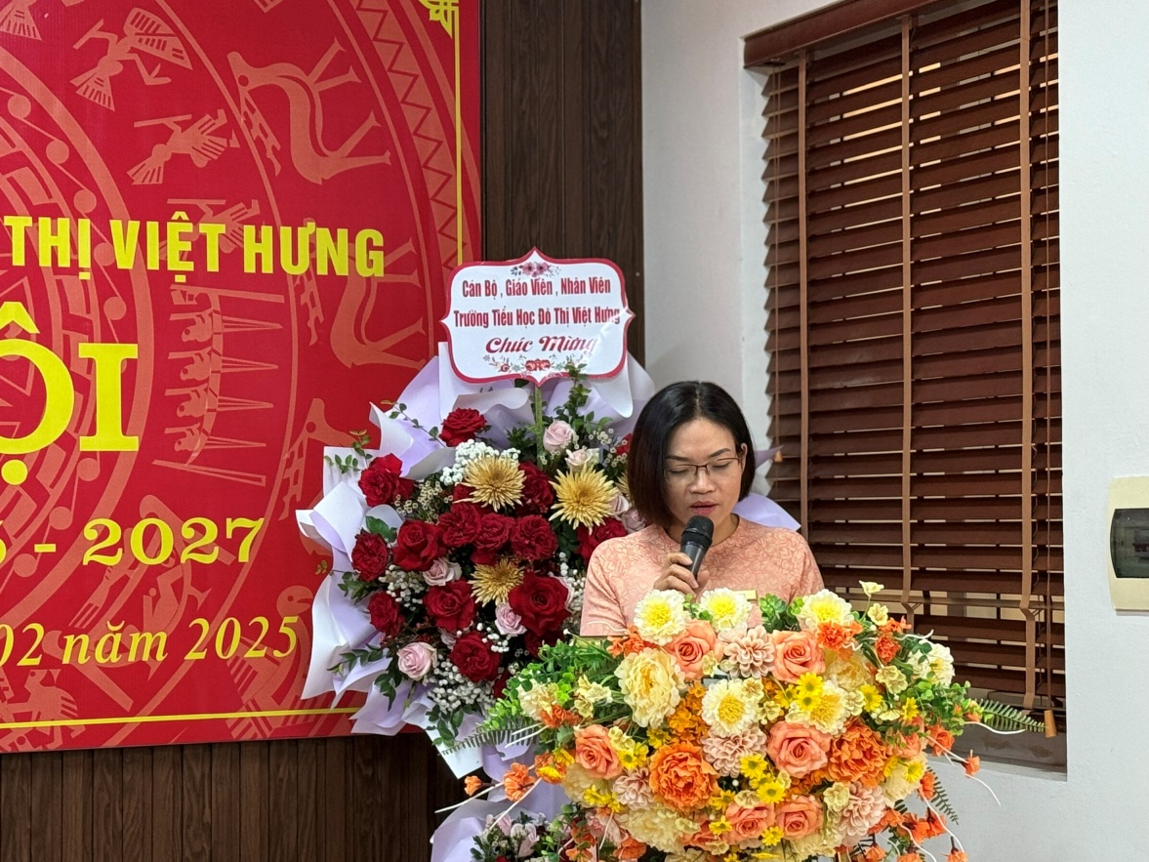

Hình ảnh: Các đại biểu tham luận tại Đại hội

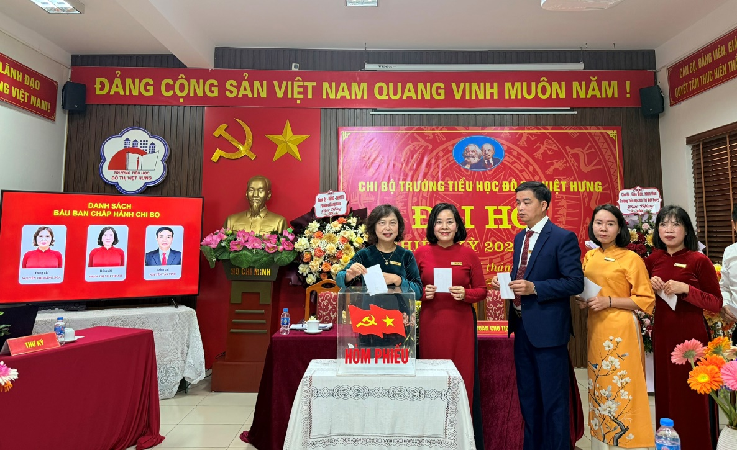

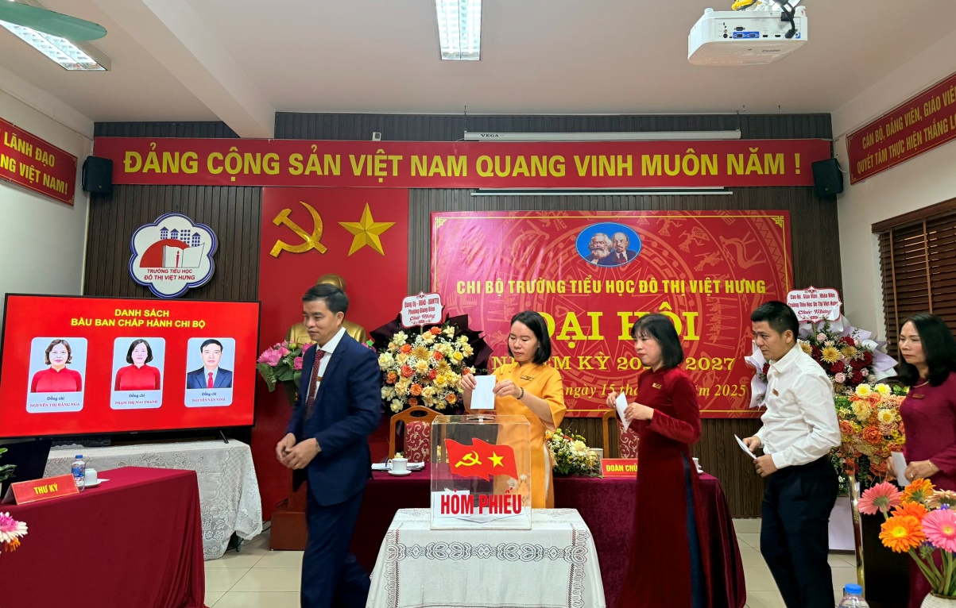

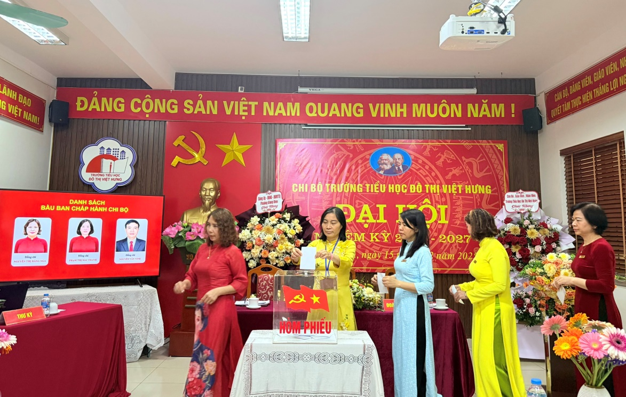

Hình ảnh: Các đại biểu tham gia bỏ phiếu

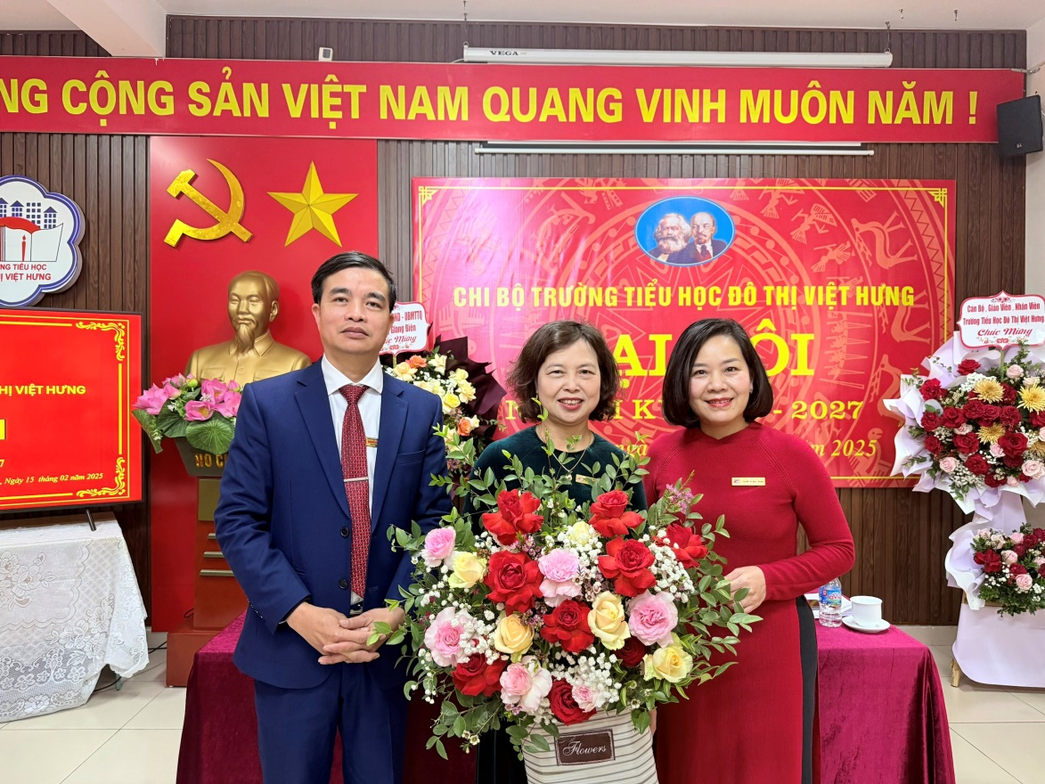

Hình ảnh: Ban chấp hành Chi bộ Trường Tiểu học Đô Thị Việt Hưng
nhiệm kỳ 2025 - 2027

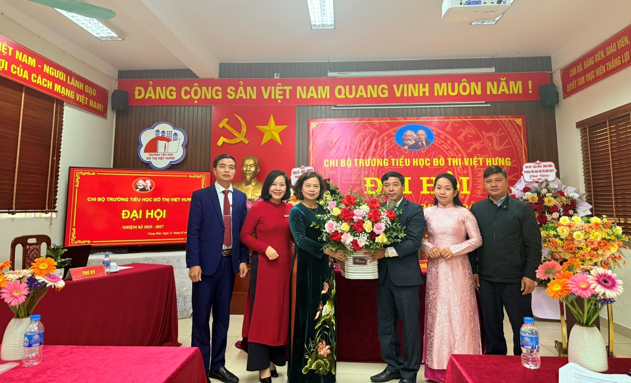
Hình ảnh: Các đồng chí lãnh đạo đại diện Đảng uỷ phường Giang Biên
tặng hoa chúc mừng Ban chấp hành Chi Bộ
Trường Tiểu học Đô Thị Việt Hưng nhiệm kỳ 2025 - 2027

Tác giả: Nguyễn Văn Vinh – Chi ủy viên - PHT

